**KVM 虚拟化实验报告**

**一、实验目的**

**本次实验旨在了解 KVM（Kernel-based Virtual Machine），并掌握其安装、配置及虚拟机管理操作。通过对比 KVM、ESXi、VMware 的区别，学习 KVM 虚拟化 的核心概念，并实践虚拟机的安装、管理与迁移，克隆。**

**二、实验步骤**

**(1) KVM 的安装**

1. **检查 CPU 是否支持虚拟化**

**编辑虚拟机设置**

1. **加载 KVM 内核模块**

**lsmod | grep kvm # 检查是否已加载**

**sudo modprobe kvm # 加载 KVM**

**sudo modprobe kvm_amd # AMD CPU**

1. **安装 KVM 及管理工具**

**sudo apt install qemu-kvm libvirt-daemon-system virt-manager ovmf**

1. **启动 KVM 服务**

**sudo systemctl enable --now libvirtd**

**(2) 使用 KVM 创建虚拟机**

1. **打开虚拟机管理器**
2. **virt-manager**
3. **安装新虚拟机**
   * **选择 “新建虚拟机”**
   * **选择 “本地 ISO 镜像”**
   * **分配 CPU、内存、硬盘**
   * **选择 网络桥接模式**
   * **启动安装**
4. **克隆虚拟机**
   * **在虚拟机列表中 右键克隆**
   * **选择 新虚拟机名称，确认克隆**

**四、实验问题及解决方法**

**问题 1：KVM 安装失败，模块未加载**

**解决方法：手动加载模块，确认 BIOS 已开启 Virtualization。**

**问题 2：创建虚拟机时没有镜像**

**解决方法：通过主机iso文件传入到ubantu中。**

**五、实验配图**

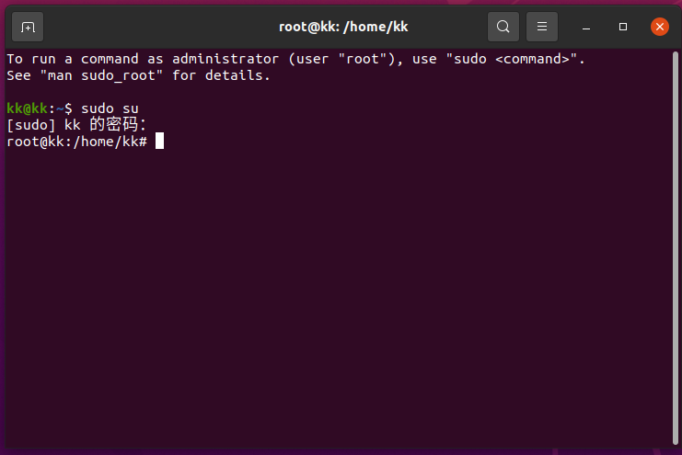

**图一：进入root用户界面 sudo su**

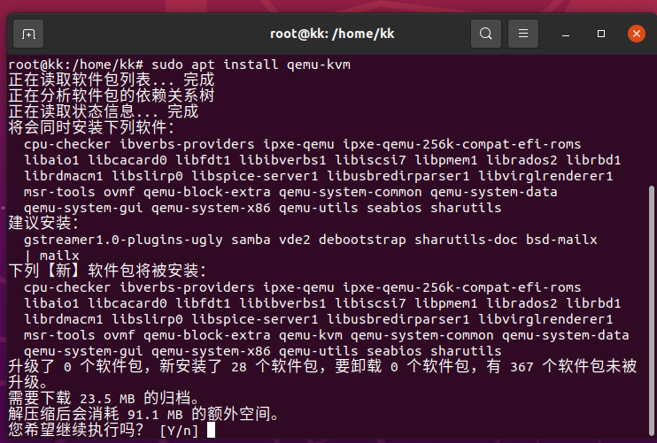

**图二：安装 qemu**

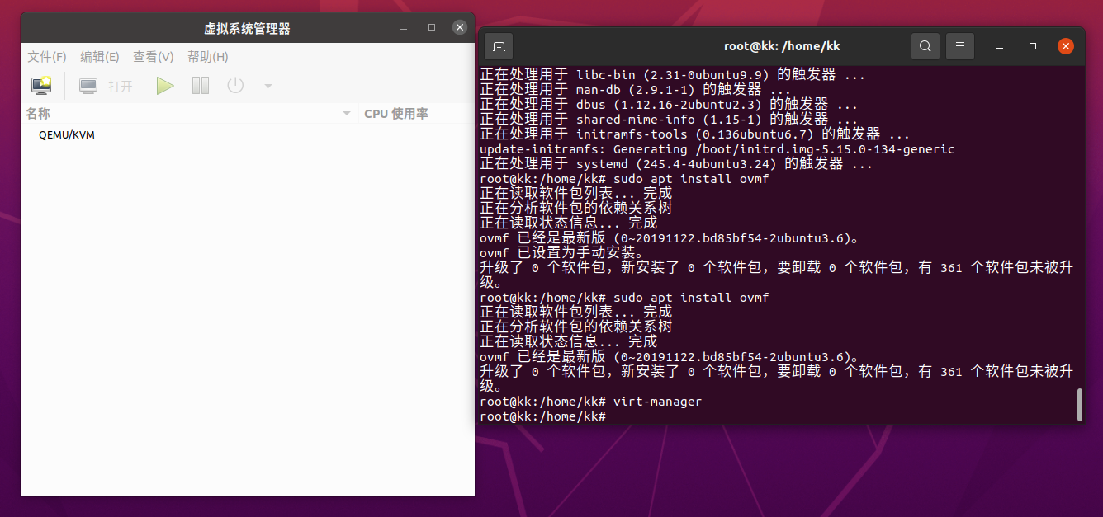

图三：进入虚拟系统管理器

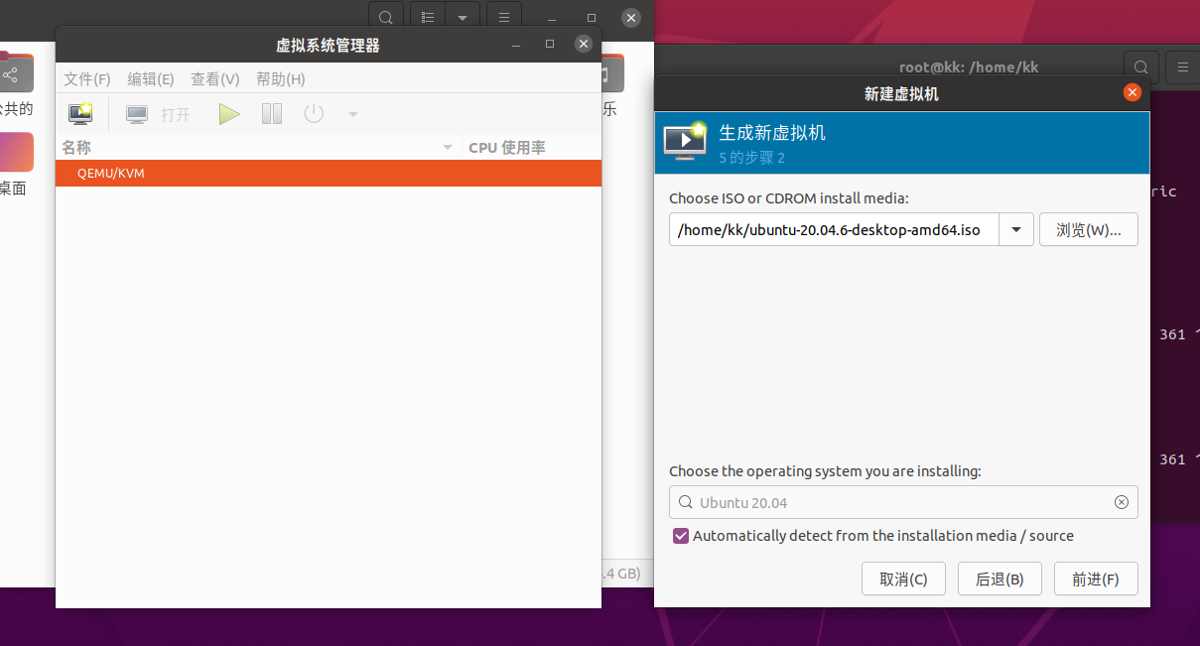

图四：嵌套安装ubantu

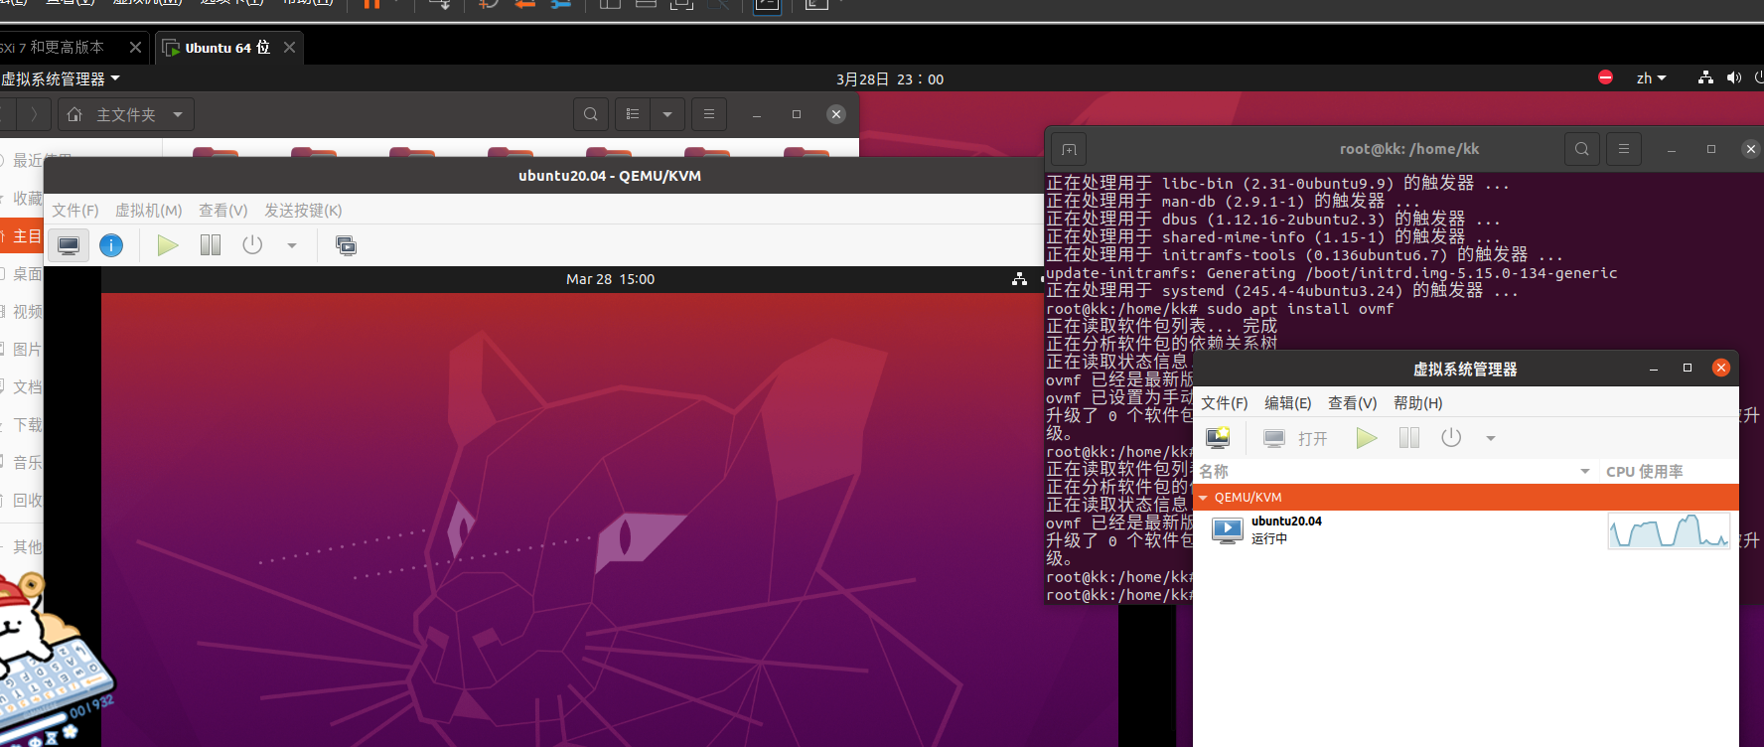

图五：成功嵌套安装ubantu

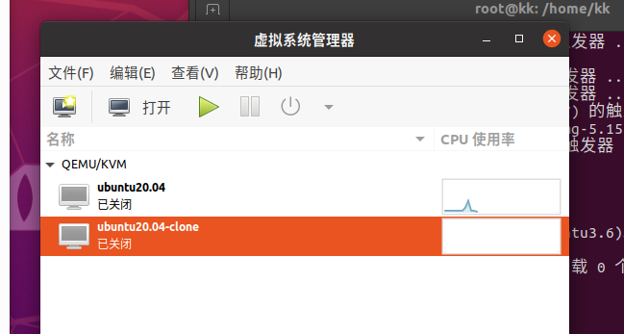

图五：克隆ubantu

**六、实验总结**

**本次实验成功完成 KVM 的安装、虚拟机创建与管理，掌握了 KVM 相较于 VMware、ESXi 的特点。通过 命令行操作与 GUI 管理器结合，提升了对 Linux 虚拟化环境的理解。**

**KVM：适用于 Linux 服务器，轻量级，开源免费**

**ESXi：适用于 企业级 数据中心，资源占用低。**

**VMware Workstation：适用于 个人用户，性能相对较低。**

**实验完成，KVM 运行良好！ 🚀**